-------------------------------------1207关于弯头的DE-HDM-SVR的SHAP-------------------------

shap那块再看看有点问题---把之前做的思路理一下--应该是用训练集做的散点图（全局解释）---用测试集做的瀑布图（局部解释）---这俩的随机种子好像还不一样---一个123一个90----因为这样做出来合理

再看一下，写下思路----用的是哪个训练样本？测试样本？弄清楚---u0散点图改了--u0瀑布图一定要正相关--u0取值30左右--正常范围

A：训练集和测试集划分的随机种子变了，之前构建模型用的90，后面变成123。

用的随机种子123的训练集。----应该是后面要做单个样本解释，90的不好做，就用123了？还是123的摘要图特征和ER正负相关性比较符合物理规律？---应该是这个

这是90的SHAP特征重要性排序

|  |  |
| --- | --- |
| u0 | 0.04171743 |
| mp | 0.025662747 |
| hv' | 0.021068095 |
| hv | 0.020908396 |
| dp | 0.017939097 |
| dp' | 0.013979023 |
| R/D | 0.006708011 |
| D | 0.00581549 |

这是123的SHAP特征重要性排序

|  |  |
| --- | --- |
| u0 | 0.040758944 |
| mp | 0.021413323 |
| hv' | 0.018893336 |
| hv | 0.018428495 |
| dp | 0.015536485 |
| dp' | 0.012278435 |
| R/D | 0.006730575 |
| D | 0.004127258 |

90和123的SHAP特征重要性排序差不多，摘要图也差不多

这是90的SHAP摘要图

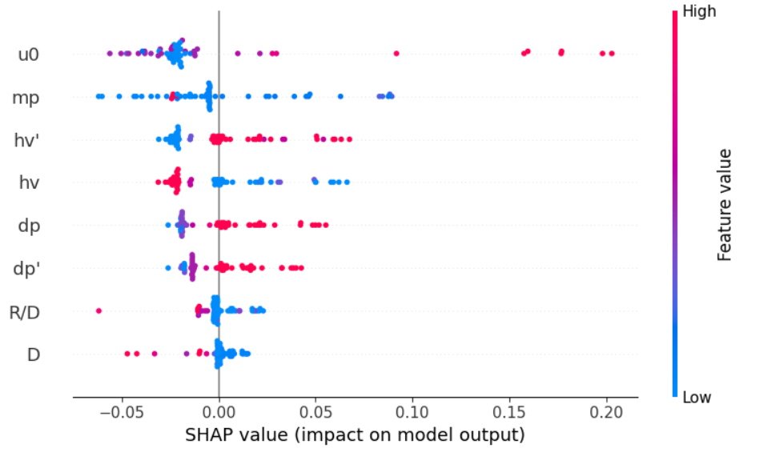

这是123的SHAP摘要图

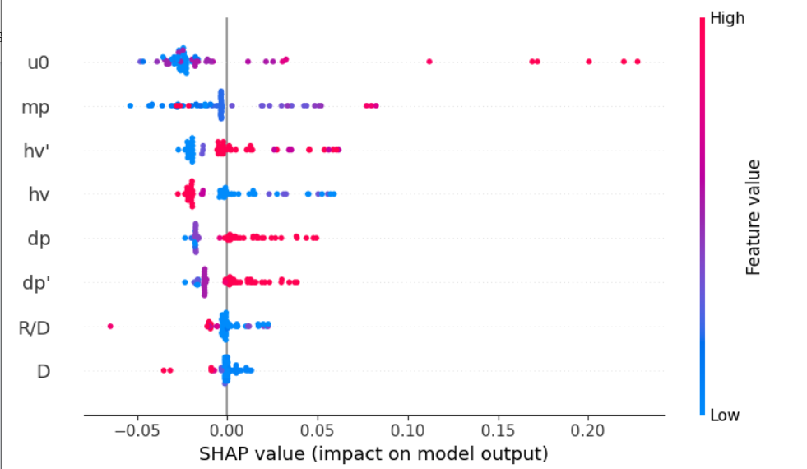

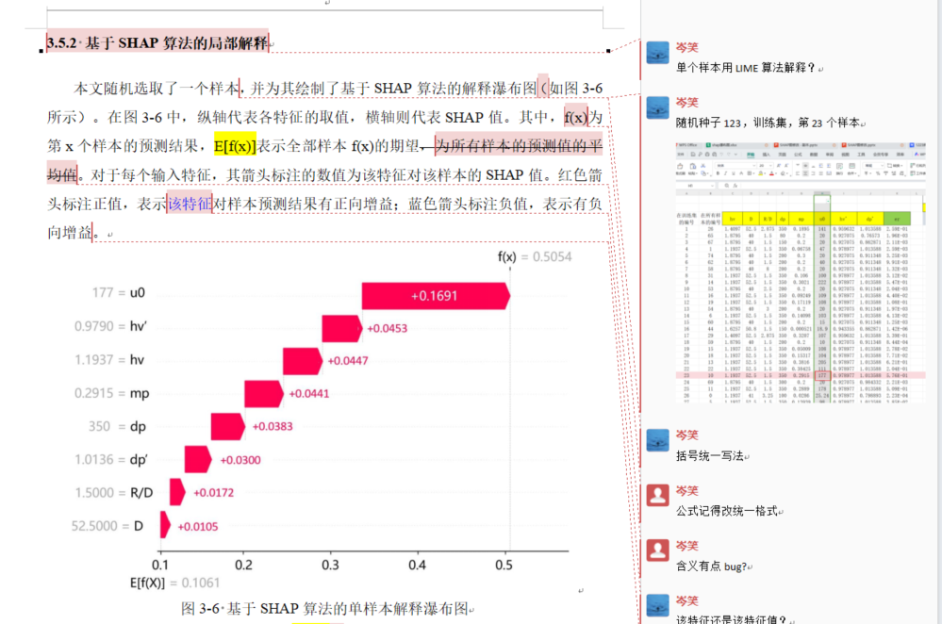

把训练数据跑的结果当作测试数据跑的结果

-------------------------------------1207关于弯头的DE-HDM-SVR的SHAP-------------------------

-------------------------------------1223关于阀门的DE-HDM-SVR的SHAP-------------------------

x_train---------训练集

x_train的摘要图

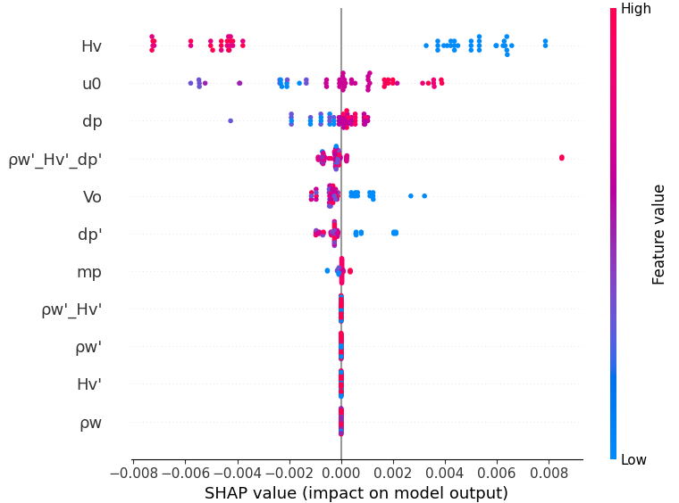

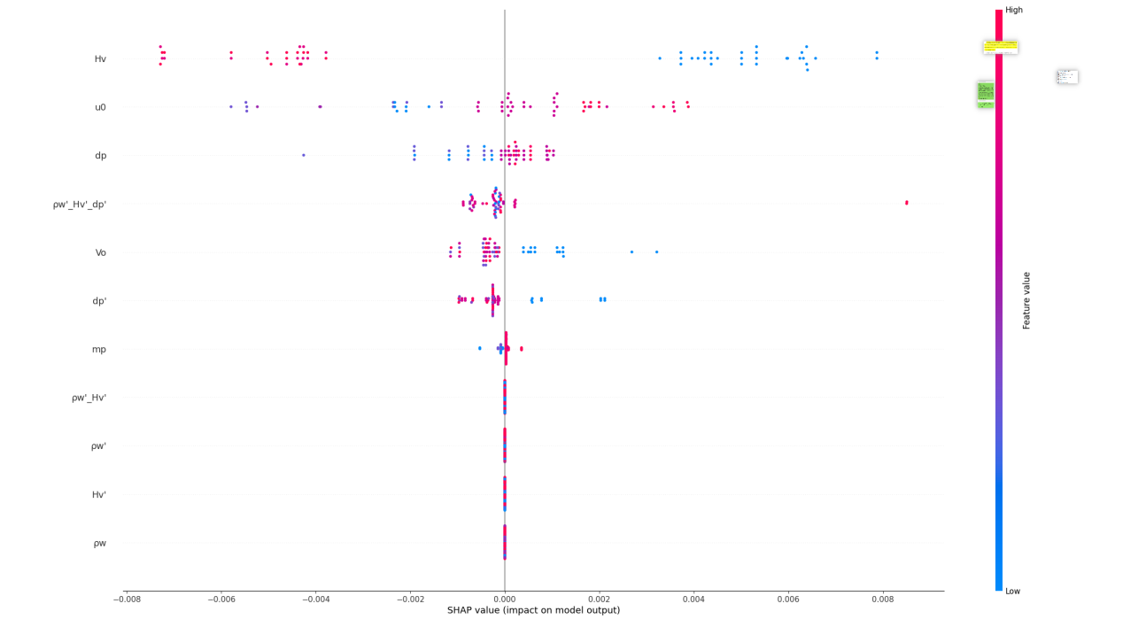

看一下x_train的摘要图的特征和ER的关系符合物理规律吗？

由x_train摘要图可知：

1. Hv是负相关---对的
2. u0是正相关--对的
3. dp是正相关--对的
4. Ρw’_Hv’_dp’看不出相关性

即，1*10^-9*65*ρw*(Hv)^-0.12*(dp/326)^0.19，

Ρw’负相关，密度越大，冲蚀速率越小

Hv’正相关，

dp’正相关

1. Vo阀门开度负相关---对的
2. dp’负相关-------------这个错的

X_train的SHAP特征重要性条形图

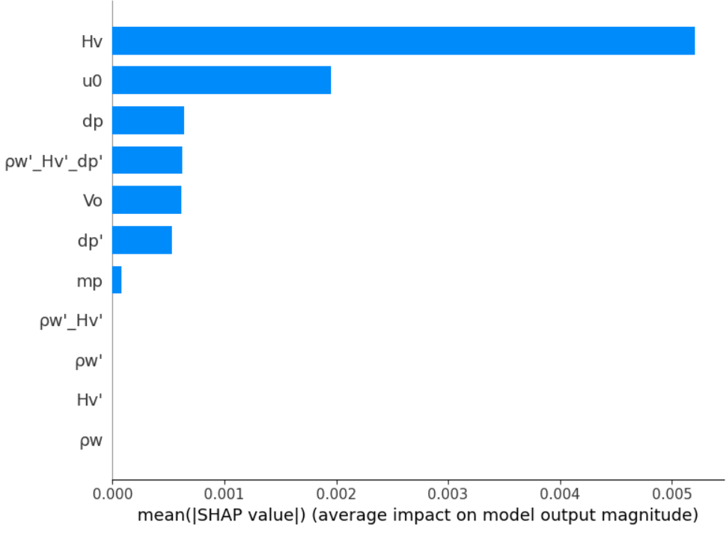

Hv: 0.005203914260846203

ρw: 0.0

Vo: 0.00062044350330581

dp: 0.0006440236998828418

u0: 0.0019510430723761517

mp: 8.12516665364508e-05

Hv': 0.0

dp': 0.000530462425711419

ρw': 0.0

ρw'_Hv': 0.0

ρw'_Hv'_dp': 0.0006248773930809742

=》按照SHAP绝对值的平均值对特征进行降序排序

-----摘要图应该和SHAP特征重要性排序图的特征排序对上

|  |  |
| --- | --- |
| Hv | 0.005203914 |
| u0 | 0.001951043 |
| dp | 0.000644024 |
| ρw'_Hv'_dp' | 0.000624877 |
| Vo | 0.000620444 |
| dp' | 0.000530462 |
| mp | 8.13E-05 |
| ρw | 0 |
| Hv' | 0 |
| ρw' | 0 |
| ρw'_Hv' | 0 |

x_test----------测试集

x_test的摘要图

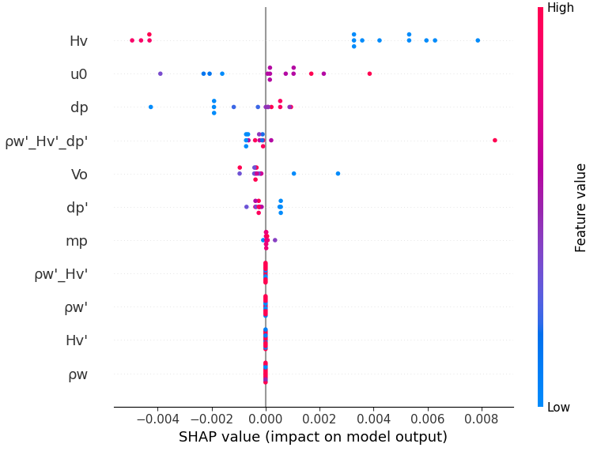

x_test的SHAP特征重要性条形图

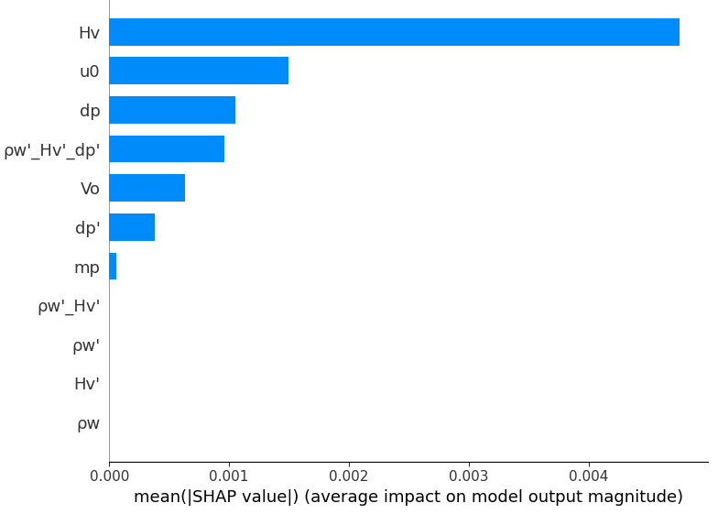

Hv: 0.004754817055446393

ρw: 0.0

Vo: 0.0006339190331718254

dp: 0.0010548924286533183

u0: 0.001498669191019098

mp: 5.9416072882144325e-05

Hv': 0.0

dp': 0.00038339130784191246

ρw': 0.0

ρw'_Hv': 0.0

ρw'_Hv'_dp': 0.000958022515195978

=》按照SHAP绝对值的平均值对特征进行降序排序

-----摘要图应该和SHAP特征重要性排序图的特征排序对上

|  |  |
| --- | --- |
| Hv | 0.004754817 |
| u0 | 0.001498669 |
| dp | 0.001054892 |
| ρw'_Hv'_dp' | 0.000958023 |
| Vo | 0.000633919 |
| dp' | 0.000383391 |
| mp | 5.94E-05 |
| ρw | 0 |
| Hv' | 0 |
| ρw' | 0 |
| ρw'_Hv' | 0 |

x----------测试集+训练集

x的摘要图

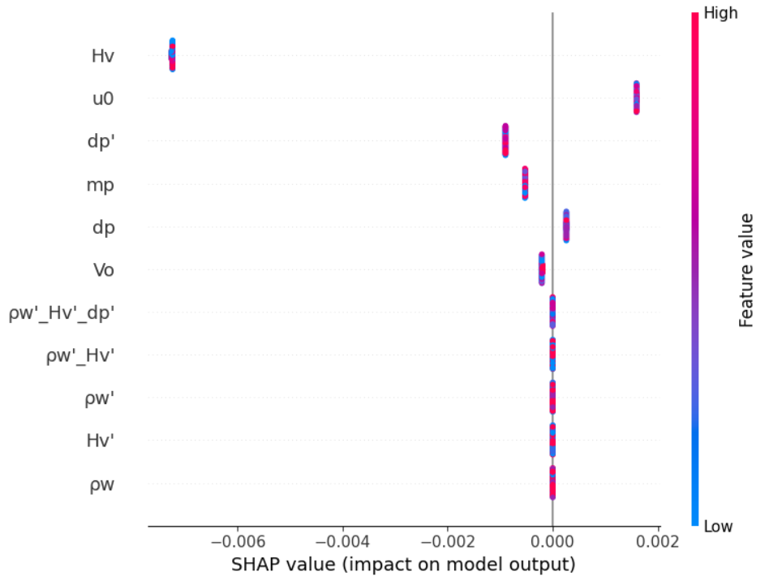

x的SHAP特征重要性条形图

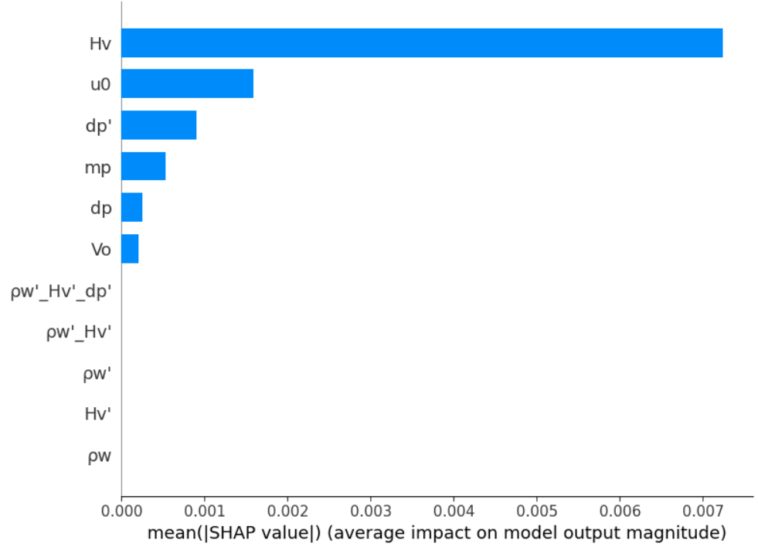

Hv: 0.007239196051798764

ρw: 0.0

Vo: 0.00020432018899661772

dp: 0.0002581614176767143

u0: 0.001593235201212016

mp: 0.0005285693172568175

Hv': 0.0

dp': 0.0009002168612354736

ρw': 0.0

ρw'_Hv': 0.0

ρw'_Hv'_dp': 1.6426713910932838e-06

=》按照SHAP绝对值的平均值对特征进行降序排序

-----摘要图应该和SHAP特征重要性排序图的特征排序对上

|  |  |
| --- | --- |
| Hv | 0.007239196 |
| u0 | 0.001593235 |
| dp' | 0.000900217 |
| mp | 0.000528569 |
| dp | 0.000258161 |
| Vo | 0.00020432 |
| ρw'_Hv'_dp' | 1.64E-06 |
| ρw | 0 |
| Hv' | 0 |
| ρw' | 0 |
| ρw'_Hv' | 0 |

-------------------------------------1223关于阀门的DE-HDM-SVR的SHAP-------------------------